Комплекс самых интересных музеев Лозанны, включающий музеи [геологический](http://www.tourister.ru/go/?url=http://www.unil.ch/mcg), [зоологический](http://www.tourister.ru/go/?url=http://www.zoologie.vd.ch/), [археологический](http://www.tourister.ru/go/?url=http://www.musees.vd.ch/musee-darcheologie-et-dhistoire/accueil), [музей денег](http://www.tourister.ru/go/?url=http://www.musees.vd.ch/musee-monetaire/accueil), [Музей изящных искусств](http://www.tourister.ru/go/?url=http://www.musees.vd.ch/fr/musee-des-beaux-arts), в экспозиции которого можно увидеть работы западноевропейских и швейцарских художников XV–XX веков, и некоторые другие музеи.

**Исторический музей Берна с выставкой Эйнштейна**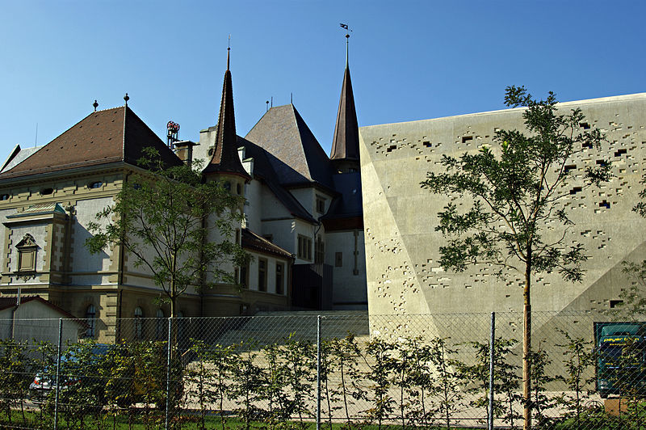Исторический музей Берна располагается в здании, построенном в конце XIX века. В коллекции музея представлены экспонаты из древней истории, старинные произведения венецианских мастеров, коллекция бургундских гобеленов XV века, собрание предметов народного творчества и ремесел, исламского искусства.

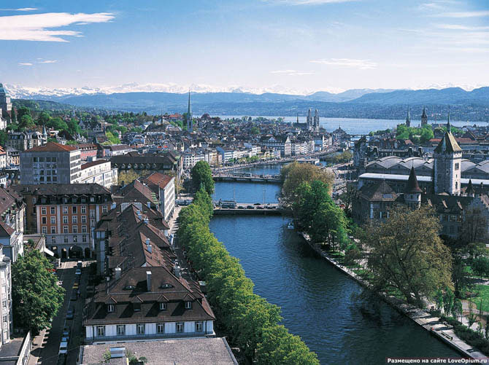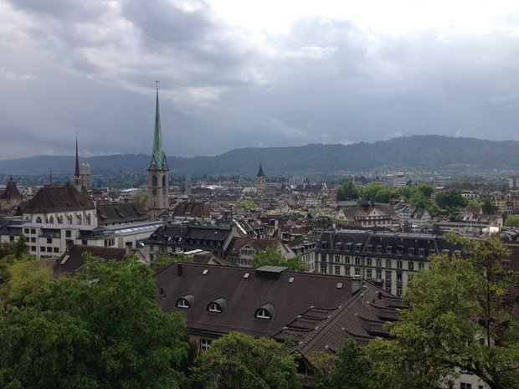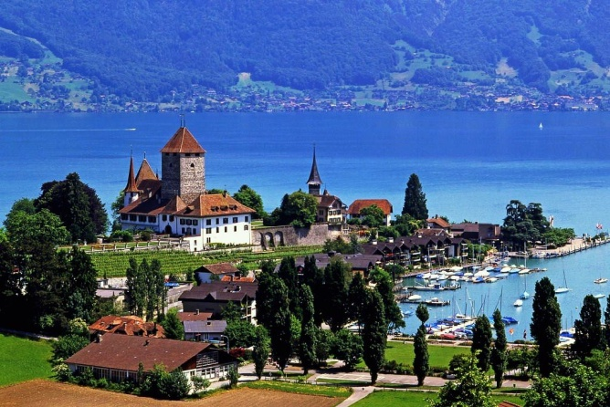

МОБУ Новобурейская СОШ №3

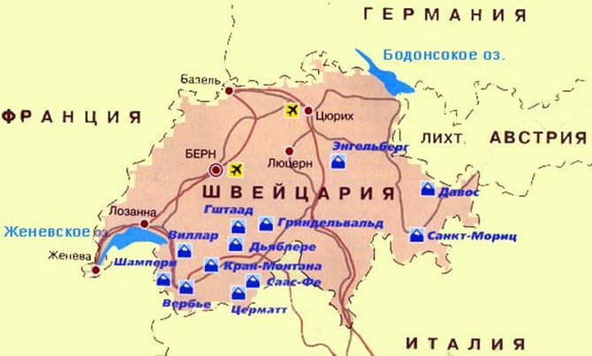

***Работу выполнила***

***Ученица 11 «А» класса***

***Казанцева Екатерина***

***В Швейцарии стоит посетить города -* Цюрих, Женева, Берн, Лозанна!**

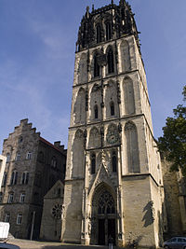**Базилика Нотр-Дам** 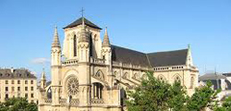

Главный католический храм в Женеве. Величественную базилику Нотр-Дам в Женеве возвели в середине19 века, следуя канонам готического стиля.

**Ботанический сад Женевы**

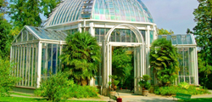

Ботанический сад Женевы известен на весь мир, Кроме большого разнообразия всевозможных цветов и растений, здесь есть зоопарк, благоустроенная зона отдыха на берегу и детский городок.

**Церковь Мадонны**

 Небольшая, но очень уютная римско-католическая приходская церковь в центре Цюриха. Интересны также 14 скульптур работы Алоиза Пэйера (1878–1960) в нишах церкви, а также деревянная Мадонна Элоиса Шприхтига в крипте.

**Музей Ритберга** 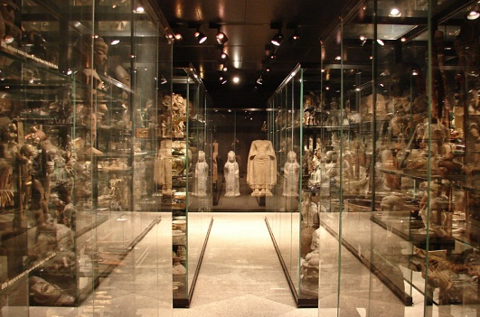

 Единственный музей неевропейских культур в Швейцарии, огромная коллекция которого размещена в трех исторических зданиях XIX века.

**Собор Нотр-Дам в Лозанне**

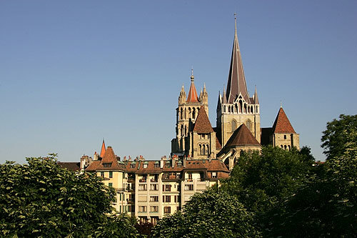Один из самых известных и самых больших храмов Швейцарии. Строительство этого готического собора было начато в XII веке итальянскими, фламандскими и французскими архитекторами и завершилось лишь в 1275 году.

**Дворец Рюмина**

